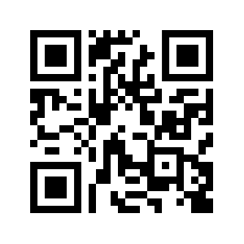  ARTe Stettenfels 2024  Betty Schmidt  Art fair feeling (2)  Gestische Fotografie (2023|2023)  Format 80 x 80 cm  Edition 1/7  980 € |  | ARTe Stettenfels 2024  Betty Schmidt  Art fair feeling (8)  Gestische Fotografie (2024|2024)  Format 80 x 80 cm  Edition 1/7  980 €
ARTe Stettenfels 2024  Betty Schmidt  Art fair feeling (7)  Gestische Fotografie (2024|2024)  Format 80 x 80 cm  Edition 1/7  980 € |  | ARTe Stettenfels 2024  Betty Schmidt  On the way  Gestische Fotografie (2023|2024)  Format 80 x 80 cm  Edition 2/7  980 €
ARTe Stettenfels 2024  Betty Schmidt  Sonntags im Museum (17)  Gestische Fotografie (2023)  Format 80 x 80 cm  Edition 1/7  980 € |  | ARTe Stettenfels 2024  Betty Schmidt  Sonntags im Museum (19)  Gestische Fotografie (2023)  Format 80 x 80 cm  Edition 1/7  980 €
ARTe Stettenfels 2024  Betty Schmidt  Sonntags im Museum (21)  Gestische Fotografie (2023|2024)  Format 80 x 80 cm  Edition 2/7  980 € |  | ARTe Stettenfels 2024  Betty Schmidt  Art fair feeling (3)  Gestische Fotografie (2023|2024)  Format 80 x 80 cm  Edition 2/7  980 €
ARTe Stettenfels 2024  Betty Schmidt  The Conversation (2)  Gestische Fotografie (2023|2024)  Format 80 x 80 cm  Edition 2/7  980 € |  | ARTe Stettenfels 2024  Betty Schmidt  Künstlerdrucke  Format 30 x 30 cm  pro Werk 380 €

